Министерство образования Республики Беларусь
Учреждение образования
Белорусский государственный университет информатики и
Радиоэлектроники

Факультет информационных технологий и управления
Кафедра интеллектуальных информационных технологий

Отчет по лабораторной работе №2
по курсу “Проектирование баз знаний”
Вариант 1

Выполнил:
Студент гр. 321701 Хмара. А.В.

Проверил: Ерофеев И.А.

Минск 2025

Содержание
Постановка задачи: 1
Концептуальное проектирование: 2
Диаграммы бизнес-процессы (диаграммы BPMN): 2
Диаграмма вариантов использования (диаграмма UseCase): 7
Варианты использования: 8
Логическое проектирование: 10
Диаграммы сущность-связь 10
Создание таблиц: 11
Функции, триггеры и процедуры: 14
Интерфейс: 20

Постановка задачи:

Вариант 1. Ремонт оборудования.

Предприятие – высшее учебное заведение. В структуре есть вычислительный центр, в составе которого, в свою очередь, есть ремонтная мастерская.
Словесное описание предметной области: Предприятие, в состав которого входит ряд подразделений, имеет ремонтную мастерскую, в которой производится различного вида ремонт средств вычислительной и оргтехники. Необходимо вести учет, сданной в ремонт техники. Для каждой единицы техники необходимо хранить её инвентарный номер, название устройства, его модель, год выпуска, какому подразделению устройство принадлежит на текущую дату, т.е. необходимо хранить историю перемещения техники между подразделениями организации. Перемещение единицы техники осуществляется на основе документа, в котором указано с какой даты данная единица перемещается в указанное подразделение. Эта дата одновременно является датой окончания нахождения единицы техники в предыдущем подразделении. Необходимо также хранить дату сдачи единицы техники в ремонт, вид ремонта, срок ремонта, ФИО, номер сотрудника, сдавшего технику в ремонт, ФИО, номер сотрудника, который принял технику в ремонт, ФИО, номер, должность сотрудника, выполняющего ремонт, перечень необходимых для ремонта запасных частей, их стоимость на текущую дату. Стоимость запасных частей определяется из документа – накладной, по которой они получены, в ней и указана дата получения, стоимость. О каждом сотруднике необходимо хранить информацию о всех перемещениях за время работы на данном предприятии: дата начала работы, дата окончания, подразделение, должность.

Концептуальное проектирование:

Диаграммы бизнес-процессы (диаграммы BPMN):
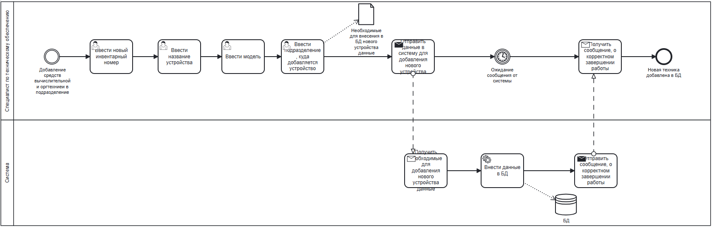
Рис.1 Добавление средств вычислительной и оргтехники в подразделение
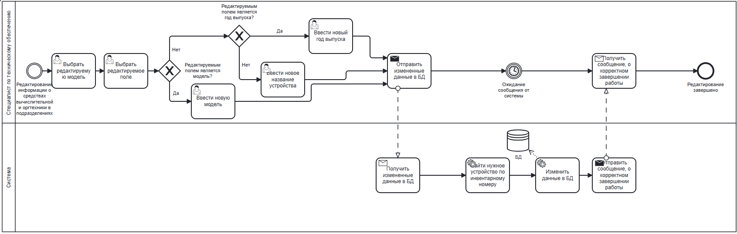
Рис.2 Редактирование информации о средствах вычислительной и оргтехники в подразделениях
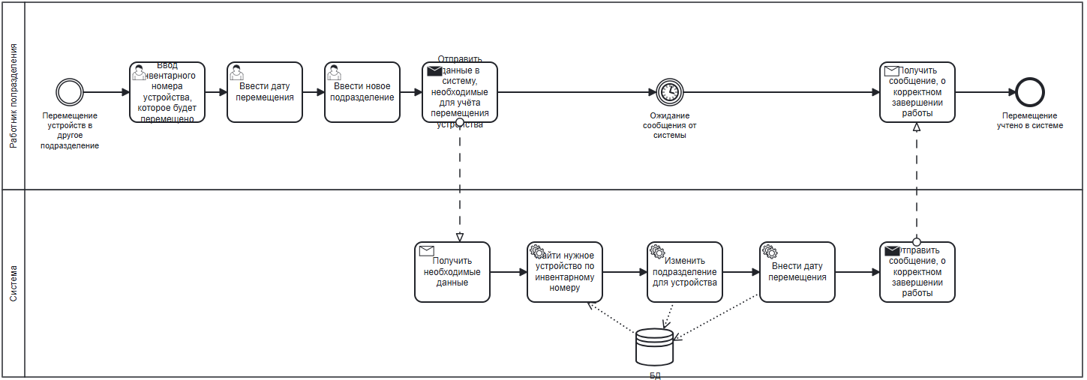
Рис.3 Перемещение устройств в другое подразделение
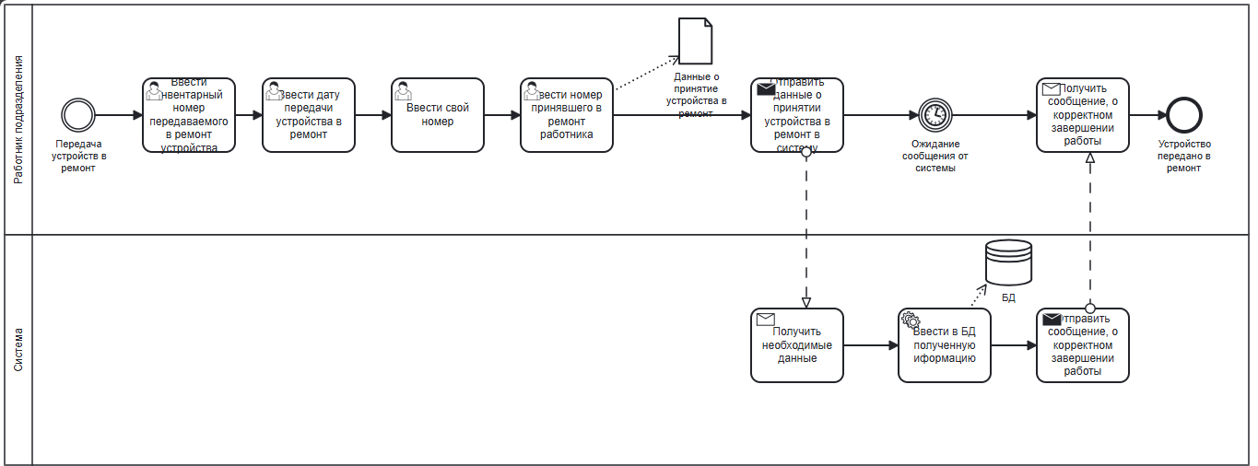
Рис.4 Передача устройства в ремонт
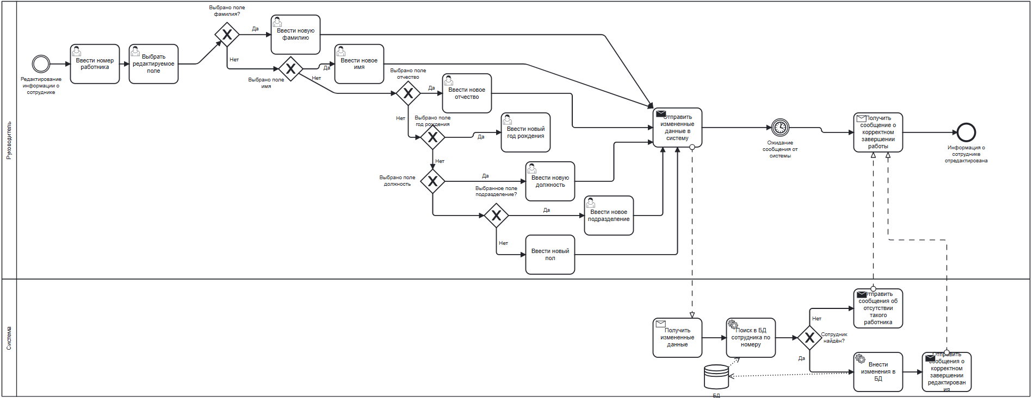
Рис.5 Редактирование информации о сотруднике
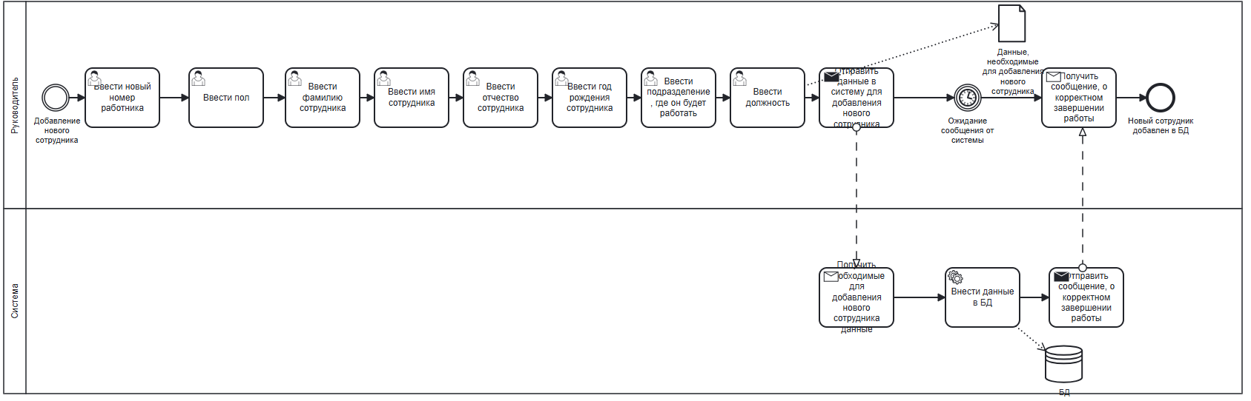
Рис.6 Добавление сотрудника
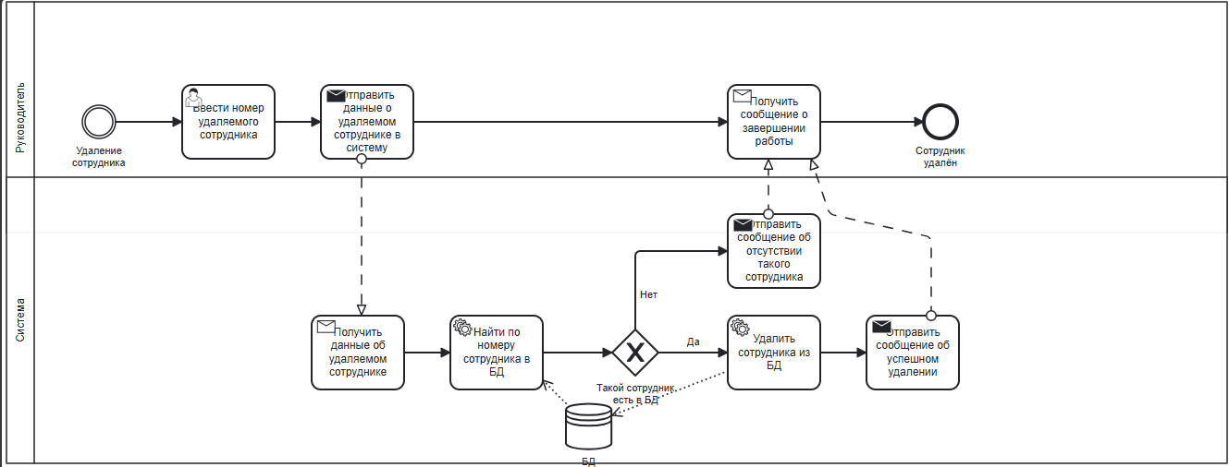
Рис.7 Удаление сотрудника
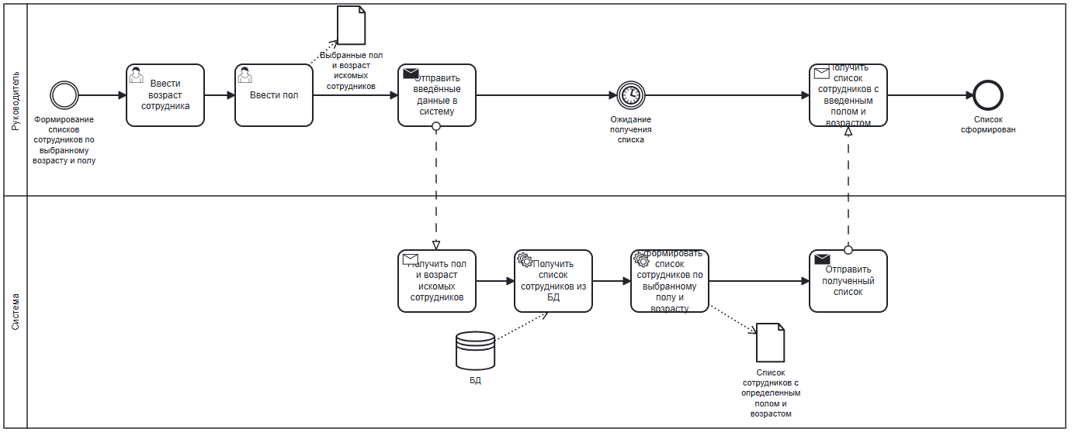
Рис.8 Формирование списка сотрудников по выбранному возрасту и полу
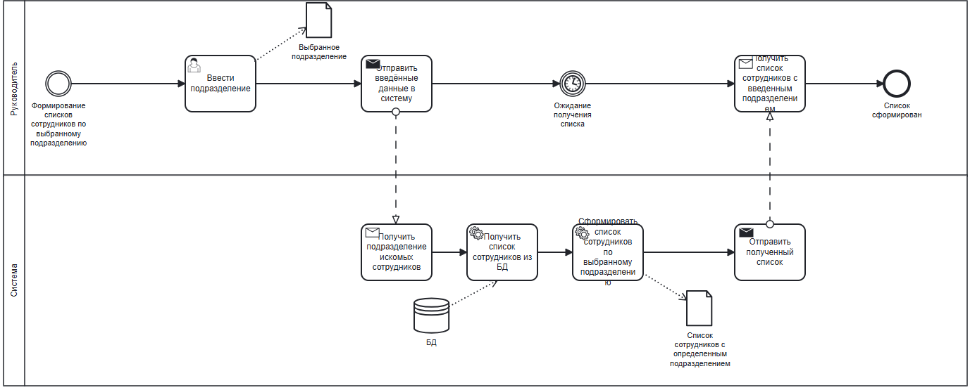
Рис.9 Формирование списка сотрудников по выбранному подразделению

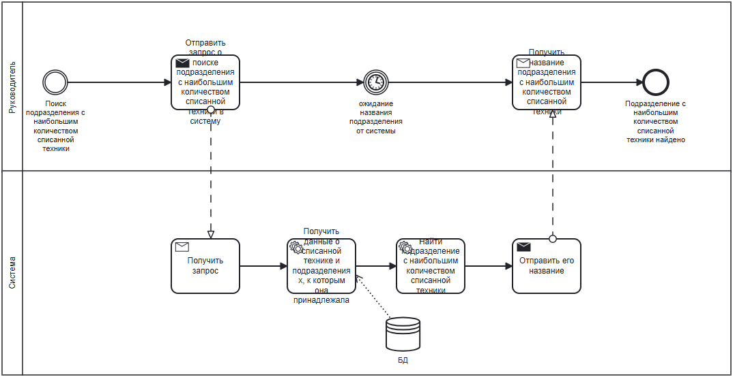
Рис.10 Поиск подразделения с наибольшим числом переданной в ремонт техники
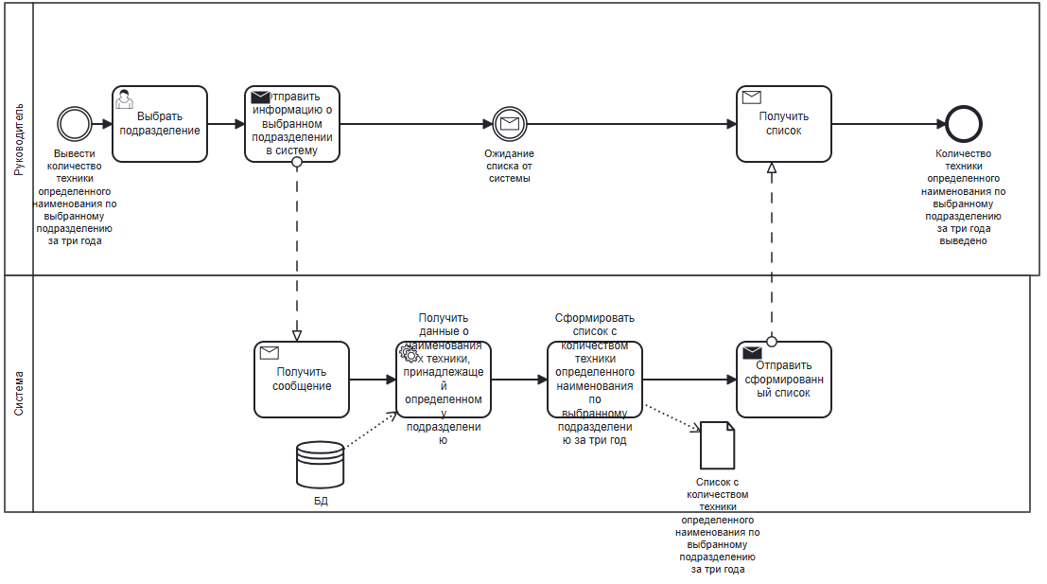
Рис.11 Вывести количество техники определённого наименования по выбранному подразделению за три года
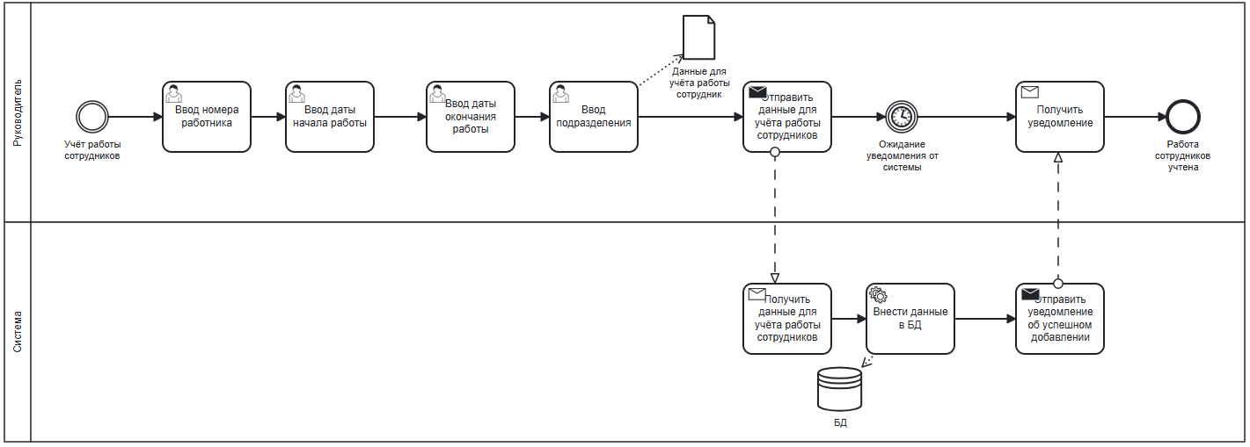
Рис.12 Учёт работы сотрудников
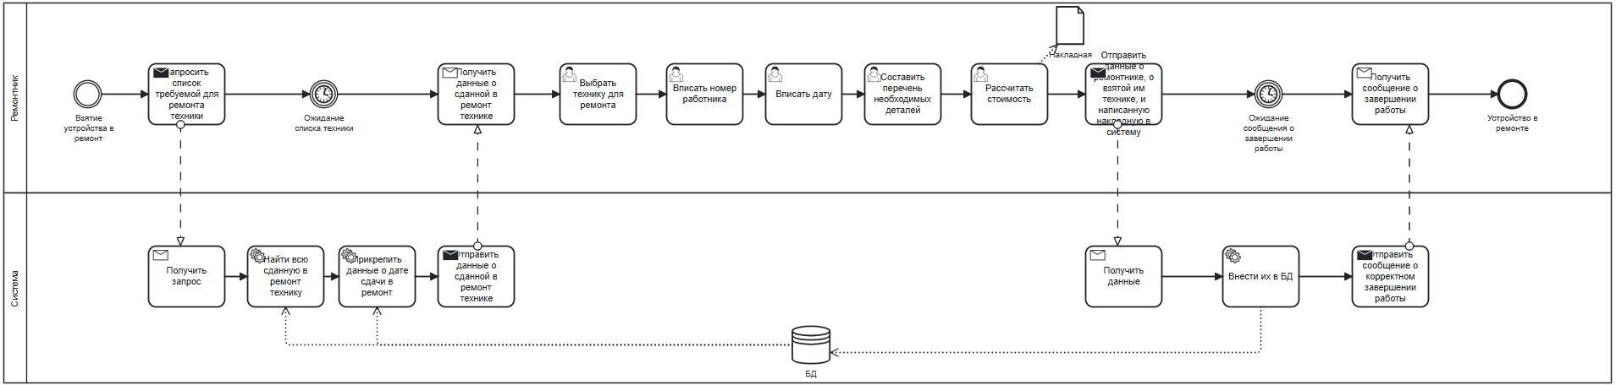
Рис.13 Принятие устройства в ремонт
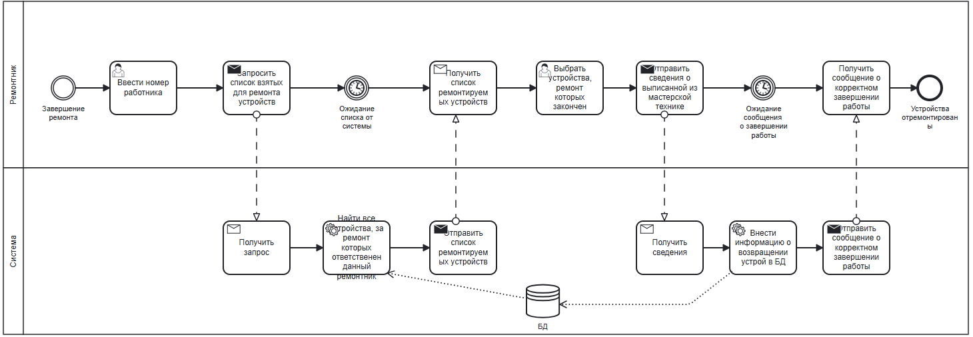
Рис.14 Закончить ремонт
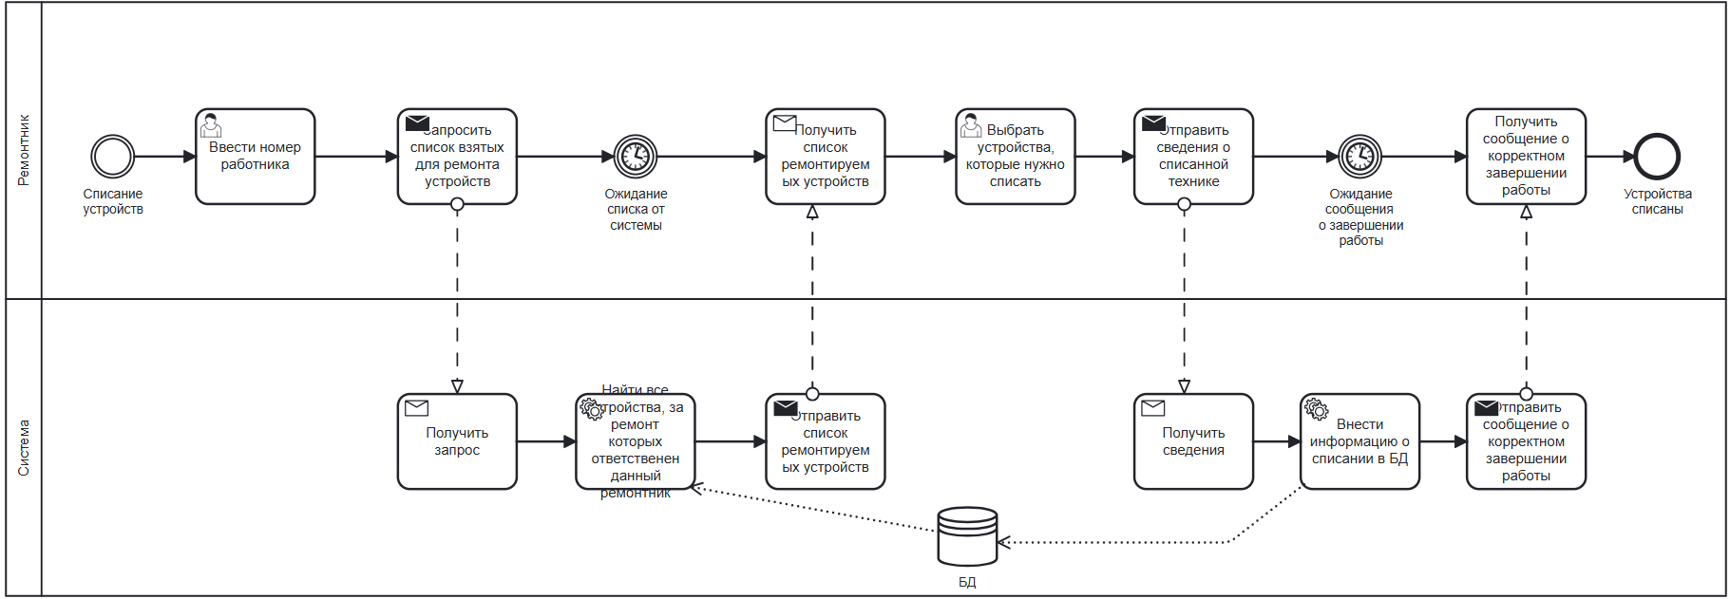
Рис.15 Списание устройства

Диаграмма вариантов использования (диаграмма UseCase):
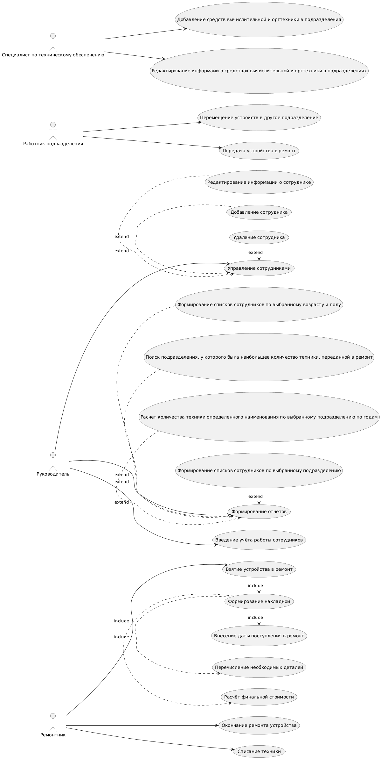
Рис.16 Диаграмма UseCase

Варианты использования:
Поле | Описание
Название Use-Case | Взятие устройства в ремонт
Акторы | Ремонтник
Включает | Формирование накладной, Внесение даты поступления в ремонт, Перечисление необходимых деталей, Расчёт финальной стоимости
Предусловия | - В системе существуют переданные в ремонт устройства, которые не принял ни один другой ремонтник
Постусловия | Информация в базе данных актуализирована в соответствии с действиями ремонтника
Основной сценарий | - Ремонтник запрашивает список сданной в ремонт техники  - Система отображает список сданной в ремонт техники  - Ремонтник выбирает технику для ремонта  - Ремонтник вписывает свой номер работника  - Ремонтник вписывает дату  - Ремонтник составляет перечень необходимых деталей  - Ремонтник рассчитывает стоимость ремонта  - Система вносит все введенные данные в БД
Исключения | - Ремонтник вводит несуществующий номер работника.  - Ремонтник ввел неверную дату (например, вписал день, который не наступил)
Таблица 1. Спецификация ВИ “Взятия устройства в ремонт”
Поле | Описание
Название Use-Case | Управление сотрудниками
Акторы | Руководитель
Расширяется | Добавление сотрудника, Удаление сотрудника, Редактирование информации о сотруднике
Постусловия | Информация в базе данных актуализирована в соответствии с действиями руководителя
Основной сценарий | - Руководитель выбирает добавить сотрудника.  - Система предоставляет форму для ввода данных  - Руководитель вводит пол работника.  - Руководитель вводит фамилию сотрудника.  - Руководитель вводит имя сотрудника.  - Руководитель вводит отчество сотрудника.  - Руководитель вводит год рождения сотрудника.  - Руководитель вводит должность.  - Руководитель вводит подразделение.  - Система проверяет введенную информацию.  - Система добавляет информацию в БД.
Альтернативные сценарии | A: Редактирование:  Руководитель выбирает существующее растение и инициирует его редактирование.  A: Удаление  Руководитель выбирает существующее растение и инициирует его удаление.
Исключения | Возраст сотрудника меньше 16 лет.
Таблица 2. Спецификация ВИ “Управление сотрудниками”

Логическое проектирование:

Диаграммы сущность-связь
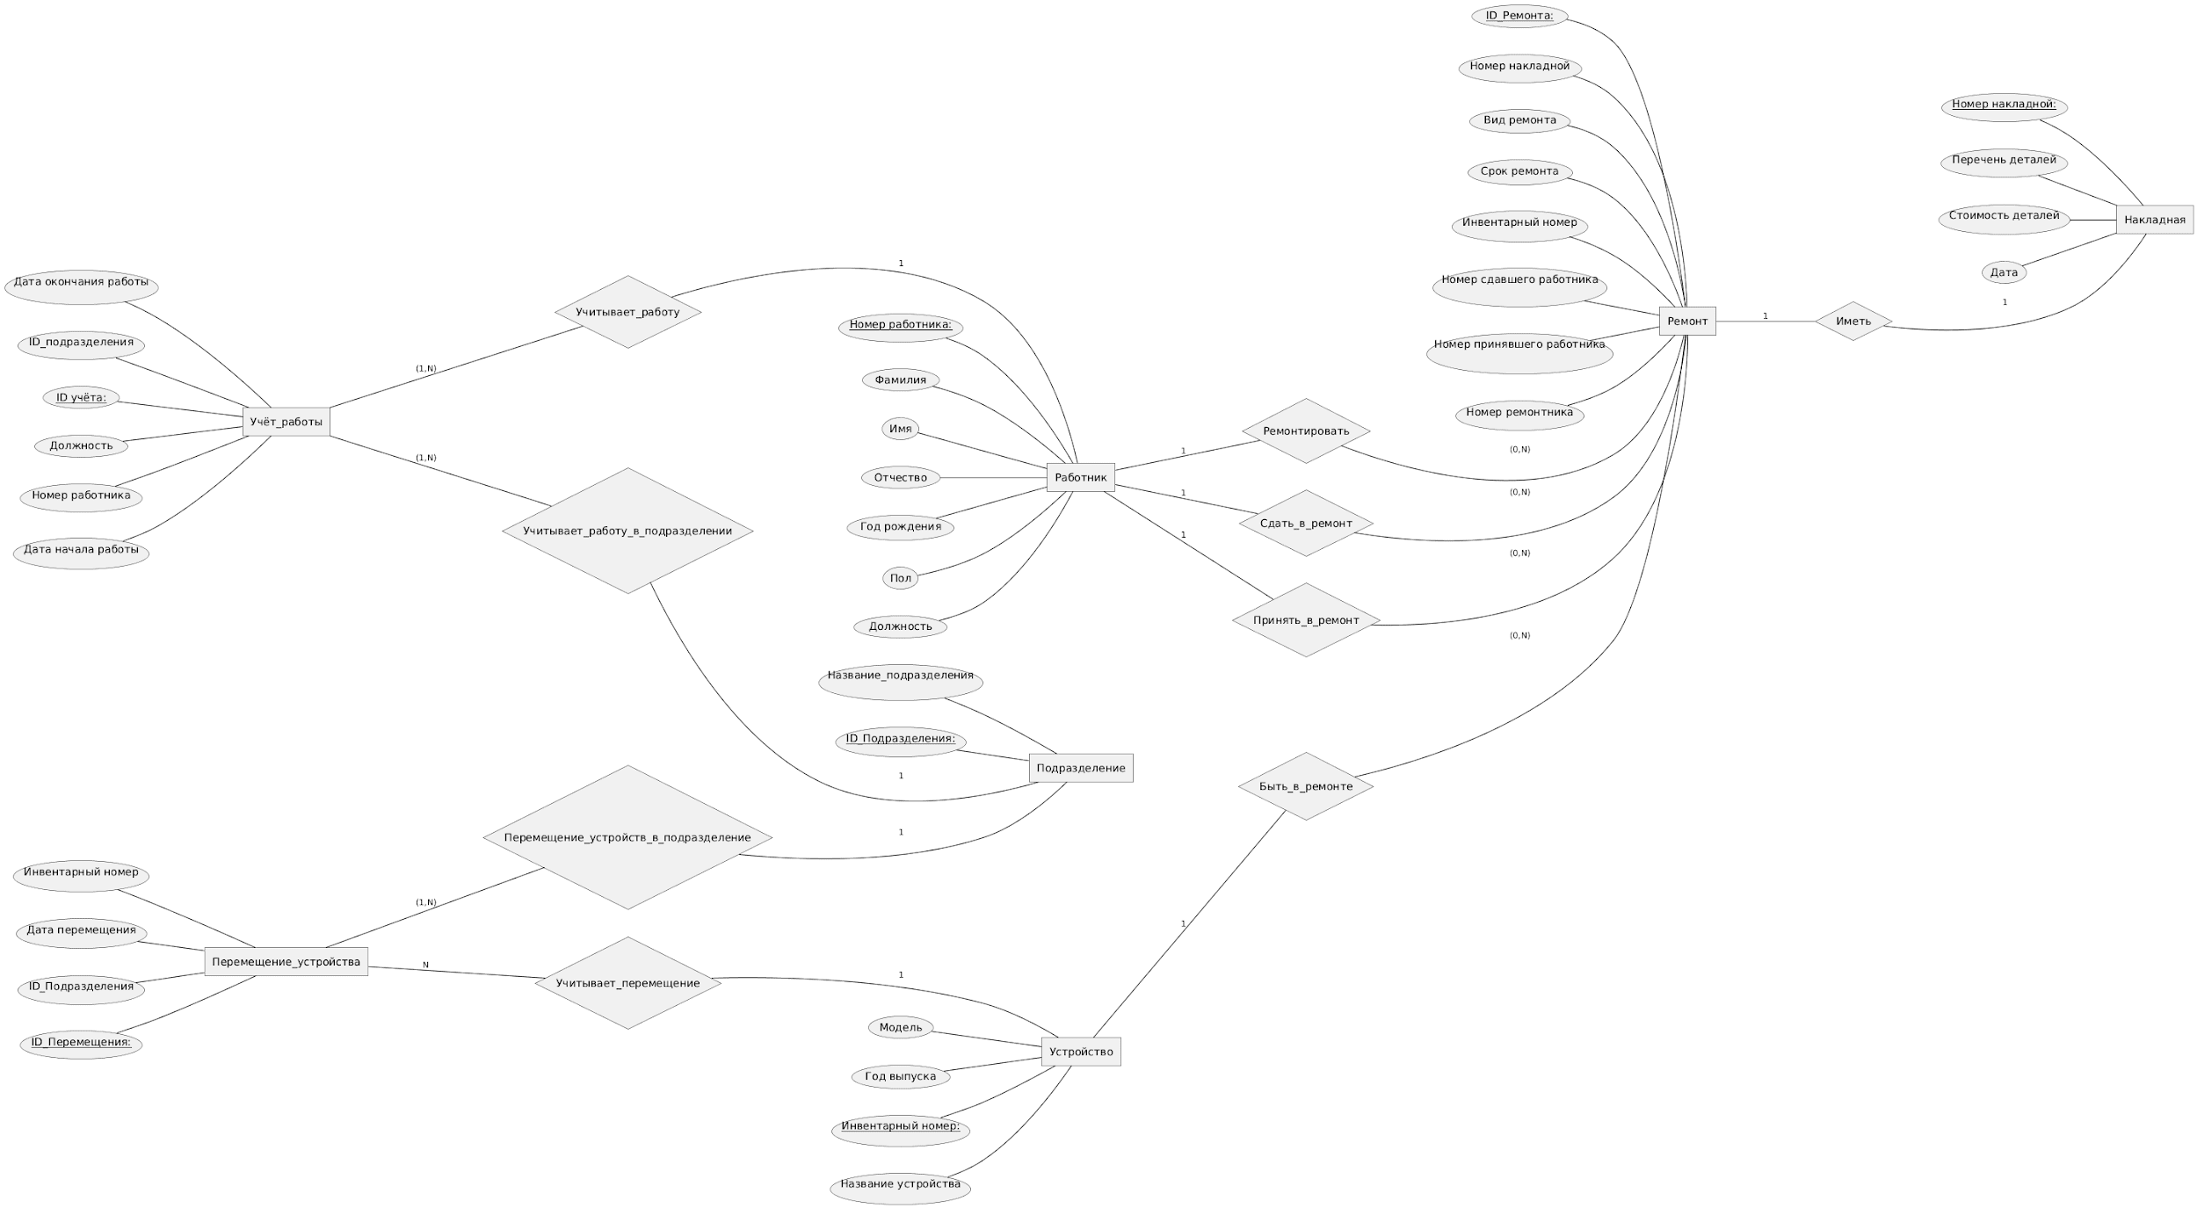
Рис.17а Диаграмма сущность-связь (ER-диаграмма нотации Чена).
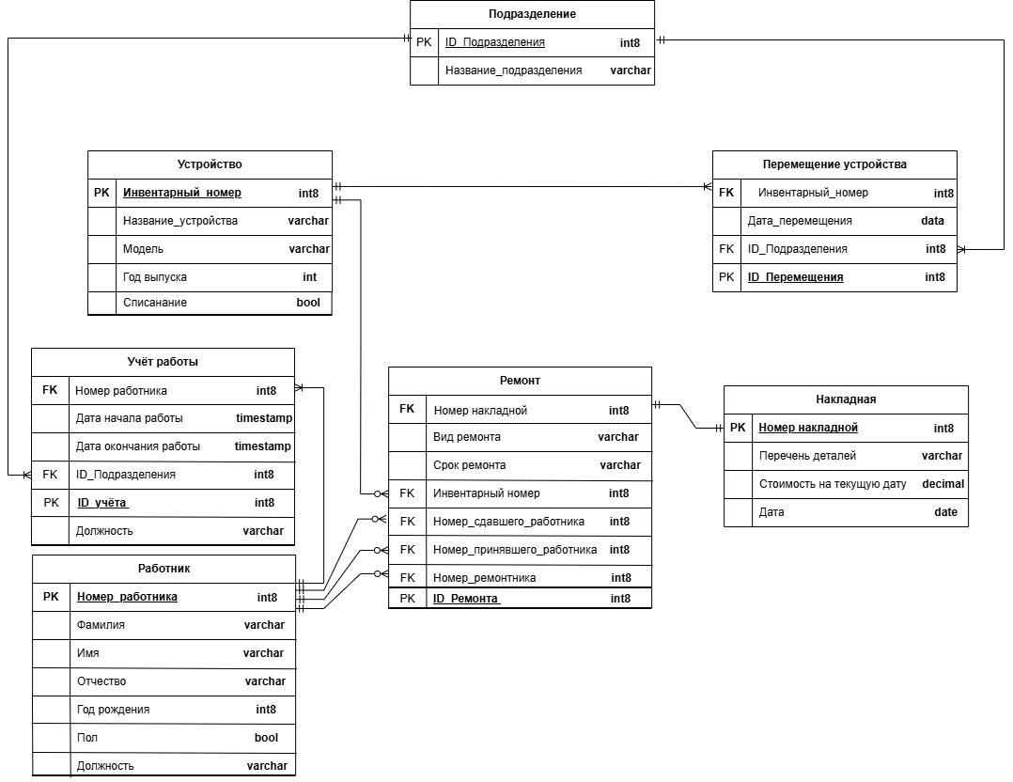
Рис.17б Диаграмма сущность-связь (ER-диаграмма нотации Мартина).

Создание таблиц:
CREATE DATABASE IF NOT EXISTS lab2;
USE lab2;
DROP TABLE IF EXISTS `Перемещение_устройства`;
DROP TABLE IF EXISTS `Учёт_работы`;
DROP TABLE IF EXISTS `Ремонт`;
DROP TABLE IF EXISTS `Накладная`;
DROP TABLE IF EXISTS `Устройство`;
DROP TABLE IF EXISTS `Работник`;
DROP TABLE IF EXISTS `Подразделение`;

CREATE TABLE `Подразделение` (
`ID_Подразделения` BIGINT UNSIGNED NOT NULL AUTO_INCREMENT,
`Название_подразделения` VARCHAR(255) NOT NULL,
PRIMARY KEY (`ID_Подразделения`)
);

CREATE TABLE `Работник` (
`Номер_работника` BIGINT UNSIGNED NOT NULL AUTO_INCREMENT,
`Фамилия` VARCHAR(150) NOT NULL,
`Имя` VARCHAR(150) NOT NULL,
`Отчество` VARCHAR(150) NOT NULL,
`Год_рождения` INT NOT NULL,
`Пол` BOOL NOT NULL,
`Должность` VARCHAR(200) NOT NULL,
PRIMARY KEY (`Номер_работника`)
);

CREATE TABLE `Устройство` (
`Инвентарный_номер` BIGINT UNSIGNED NOT NULL AUTO_INCREMENT,
`Название_устройства` VARCHAR(255) NOT NULL,
`Модель` VARCHAR(200) NOT NULL,
`Год_выпуска` INT NOT NULL,
`Списание` BOOL NOT NULL,
PRIMARY KEY (`Инвентарный_номер`)
);

CREATE TABLE `Перемещение_устройства` (
`ID_Перемещения` BIGINT UNSIGNED NOT NULL AUTO_INCREMENT,
`Инвентарный_номер` BIGINT UNSIGNED NOT NULL,
`Дата_перемещения` DATE NOT NULL,
`ID_Подразделения` BIGINT UNSIGNED NOT NULL,
PRIMARY KEY (`ID_Перемещения`),
CONSTRAINT `fk_move_device`
FOREIGN KEY (`Инвентарный_номер`) REFERENCES `Устройство`(`Инвентарный_номер`)
ON UPDATE CASCADE
ON DELETE RESTRICT,
CONSTRAINT `fk_move_subdivision`
FOREIGN KEY (`ID_Подразделения`) REFERENCES `Подразделение`(`ID_Подразделения`)
ON UPDATE CASCADE
ON DELETE RESTRICT
);

CREATE TABLE `Учёт_работы` (
`ID_учёта` BIGINT UNSIGNED NOT NULL AUTO_INCREMENT,
`Номер_работника` BIGINT UNSIGNED NOT NULL,
`Дата_начала_работы` TIMESTAMP NOT NULL DEFAULT CURRENT_TIMESTAMP,
`Дата_окончания_работы` TIMESTAMP NOT NULL DEFAULT CURRENT_TIMESTAMP,
`ID_Подразделения` BIGINT UNSIGNED NOT NULL,
`Должность` VARCHAR(200) NOT NULL,
PRIMARY KEY (`ID_учёта`),
CONSTRAINT `fk_worklog_worker`
FOREIGN KEY (`Номер_работника`) REFERENCES `Работник` (`Номер_работника`)
ON DELETE CASCADE ON UPDATE CASCADE,
CONSTRAINT `fk_worklog_subdivision`
FOREIGN KEY (`ID_Подразделения`) REFERENCES `Подразделение`(`ID_Подразделения`)
ON UPDATE CASCADE
ON DELETE RESTRICT
);

CREATE TABLE `Накладная` (
`Номер_накладной` BIGINT UNSIGNED NOT NULL AUTO_INCREMENT,
`Перечень_деталей` VARCHAR(1000) DEFAULT NULL,
`Стоимость_на_текущую_дату` DECIMAL(14,2) DEFAULT 0.00,
`Дата` DATE NOT NULL,
PRIMARY KEY (`Номер_накладной`)
);
CREATE TABLE `Ремонт` (
`ID_Ремонта` BIGINT UNSIGNED NOT NULL AUTO_INCREMENT,
`Номер_накладной` BIGINT UNSIGNED default NULL,
`Вид_ремонта` VARCHAR(255) DEFAULT NULL,
`Срок_ремонта` VARCHAR(100) DEFAULT NULL,
`Инвентарный_номер` BIGINT UNSIGNED NOT NULL,
`Номер_сдавшего_работника` BIGINT UNSIGNED,
`Номер_принявшего_работника` BIGINT UNSIGNED,
`Номер_ремонтника` BIGINT UNSIGNED,
PRIMARY KEY (`ID_Ремонта`),
CONSTRAINT `fk_repair_device`
FOREIGN KEY (`Инвентарный_номер`) REFERENCES `Устройство` (`Инвентарный_номер`)
ON DELETE RESTRICT ON UPDATE CASCADE,
CONSTRAINT `fk_repair_invoice`
FOREIGN KEY (`Номер_накладной`) REFERENCES `Накладная` (`Номер_накладной`)
ON DELETE RESTRICT ON UPDATE CASCADE,
CONSTRAINT `fk_repair_worker_from`
FOREIGN KEY (`Номер_сдавшего_работника`) REFERENCES `Работник` (`Номер_работника`)
ON DELETE SET NULL ON UPDATE CASCADE,
CONSTRAINT `fk_repair_worker_received`
FOREIGN KEY (`Номер_принявшего_работника`) REFERENCES `Работник` (`Номер_работника`)
ON DELETE SET NULL ON UPDATE CASCADE,
CONSTRAINT `fk_repair_worker_repairer`
FOREIGN KEY (`Номер_ремонтника`) REFERENCES `Работник` (`Номер_работника`)
ON DELETE SET NULL ON UPDATE CASCADE
);

Функции, триггеры и процедуры:
ВАЖНЫЕ УТОЧНЕНИЯ:
По умолчанию ID подразделения ремонт равно 1.
# Функция, счиающая количество техники определенного наименования в определенном подразделении, которая была там хотя бы единожды за год
DELIMITER $$

CREATE FUNCTION `count_devices_in_subdivision_year`(
p_sub_name VARCHAR(255),
p_dev_name VARCHAR(255),
p_year INT
) RETURNS INT
READS SQL DATA
NOT deterministic
BEGIN
DECLARE v_count INT DEFAULT 0;
DECLARE v_start_date DATE;
DECLARE v_end_date DATE;

-- Построим даты корректно
SET v_start_date = MAKEDATE(p_year, 1); -- yyyy-01-01
SET v_end_date = DATE_SUB(DATE_ADD(v_start_date, INTERVAL 1 YEAR), INTERVAL 1 DAY); -- yyyy-12-31

SELECT COUNT(DISTINCT m.`Инвентарный_номер`) INTO v_count
FROM `Перемещение_устройства` m
JOIN `Подразделение` s ON m.`ID_Подразделения` = s.`ID_Подразделения`
JOIN `Устройство` u ON u.`Инвентарный_номер` = m.`Инвентарный_номер`
WHERE u.`Название_устройства` = p_dev_name
AND s.`Название_подразделения` = p_sub_name
-- начало перемещения не позднее конца года
AND m.`Дата_перемещения` <= v_end_date;

RETURN v_count;
END$$

# Триггер, который пересчитывает финальную стоимость накладной с учётом налога

CREATE TRIGGER `trg_invoice_tag`
BEFORE INSERT ON `Накладная`
FOR EACH ROW
BEGIN
SET NEW.`Стоимость_на_текущую_дату` = ROUND(NEW.`Стоимость_на_текущую_дату` * 1.15, 2);
END$$

# Функция, подсчитывающая количество техники, которую передало в ремонт подразделение
DROP FUNCTION IF EXISTS count_sent_to_repair;
DELIMITER $$
CREATE FUNCTION count_sent_to_repair(p_subdivision VARCHAR(100))
RETURNS INT
DETERMINISTIC
READS SQL DATA
BEGIN
DECLARE v_count INT DEFAULT 0;

SELECT COUNT(*) INTO v_count
FROM `Перемещение_устройства` m
JOIN `Подразделение` s ON m.`ID_Подразделения` = s.`ID_Подразделения`
WHERE s.`Название_подразделения` = 'Ремонт'
AND EXISTS (
SELECT 1
FROM `Перемещение_устройства` m_prev
JOIN `Подразделение` s_prev ON m_prev.`ID_Подразделения` = s_prev.`ID_Подразделения`
WHERE m_prev.`Инвентарный_номер` = m.`Инвентарный_номер`
AND (m_prev.`Дата_перемещения`, m_prev.`ID_Перемещения`) =
(
SELECT m2.`Дата_перемещения`, m2.`ID_Перемещения`
FROM `Перемещение_устройства` m2
WHERE m2.`Инвентарный_номер` = m.`Инвентарный_номер`
AND (m2.`Дата_перемещения` < m.`Дата_перемещения`
OR (m2.`Дата_перемещения` = m.`Дата_перемещения` AND m2.`ID_Перемещения` < m.`ID_Перемещения`))
ORDER BY m2.`Дата_перемещения` DESC, m2.`ID_Перемещения` DESC
LIMIT 1
)
AND s_prev.`Название_подразделения` = p_subdivision
);

RETURN v_count;
END $$

# Процедура, которая отвечает за отправление в ремонт устройства
CREATE PROCEDURE `send_it_to_repairs`(
IN p_date DATE,
IN p_from_worker BIGINT UNSIGNED,
IN p_to_worker BIGINT UNSIGNED,
IN p_inv_number BIGINT UNSIGNED
)
BEGIN
DECLARE v_exists INT DEFAULT 0;
DECLARE EXIT HANDLER FOR SQLEXCEPTION
BEGIN
ROLLBACK;
RESIGNAL;
END;
START TRANSACTION;
SELECT COUNT(*) INTO v_exists
FROM `Устройство`
WHERE `Инвентарный_номер` = p_inv_number;
IF v_exists = 0 THEN
SIGNAL SQLSTATE '45000' SET MESSAGE_TEXT = 'Устройство с указанным инвентарным номером не найдено';
END IF;
SELECT COUNT(*) INTO v_exists
FROM `Работник`
WHERE `Номер_работника` = p_from_worker;
IF v_exists = 0 THEN
SIGNAL SQLSTATE '45000' SET MESSAGE_TEXT = 'Работник (сдавший) не найден';
END IF;
SELECT COUNT(*) INTO v_exists
FROM `Работник`
WHERE `Номер_работника` = p_to_worker;
IF v_exists = 0 THEN
SIGNAL SQLSTATE '45000' SET MESSAGE_TEXT = 'Работник (принявший) не найден';
END IF;
INSERT INTO `Ремонт` (
`Номер_накладной`,
`Вид_ремонта`,
`Срок_ремонта`,
`Инвентарный_номер`,
`Номер_сдавшего_работника`,
`Номер_принявшего_работника`,
`Номер_ремонтника`
) VALUES (
NULL,
NULL,
NULL,
p_inv_number,
p_from_worker,
p_to_worker,
NULL
);
INSERT INTO `Перемещение_устройства` (
`Инвентарный_номер`,
`Дата_перемещения`,
`ID_Подразделения`
) VALUES (
p_inv_number,
p_date,
1
);
COMMIT;
END$$

#Процедура, отвечающая за прием в ремонт устройства

CREATE PROCEDURE `take_it_for_repair`(
IN p_repairer BIGINT UNSIGNED,
IN p_details VARCHAR(1000),
IN p_date DATE,
IN p_cost DECIMAL(14,2),
IN p_repair_id BIGINT UNSIGNED,
IN p_type_repair VARCHAR(200)
)
BEGIN
DECLARE v_exists INT DEFAULT 0;
DECLARE v_new_invoice_id BIGINT UNSIGNED DEFAULT NULL;
DECLARE v_existing_invoice BIGINT UNSIGNED DEFAULT NULL;

DECLARE EXIT HANDLER FOR SQLEXCEPTION
BEGIN
ROLLBACK;
RESIGNAL;
END;

START TRANSACTION;

SELECT COUNT(*) INTO v_exists
FROM `Работник`
WHERE `Номер_работника` = p_repairer
AND `Должность` = 'Ремонтник';
IF v_exists = 0 THEN
SIGNAL SQLSTATE '45000'
SET MESSAGE_TEXT = 'Такого ремонтника нет';
END IF;

SELECT COUNT(*) INTO v_exists
FROM `Ремонт`
WHERE `ID_Ремонта` = p_repair_id;
IF v_exists = 0 THEN
SIGNAL SQLSTATE '45000'
SET MESSAGE_TEXT = 'Не существует ремонта с таким ID';
END IF;

SELECT `Номер_накладной` INTO v_existing_invoice
FROM `Ремонт`
WHERE `ID_Ремонта` = p_repair_id
LIMIT 1;

IF v_existing_invoice IS NOT NULL THEN
SIGNAL SQLSTATE '45000'
SET MESSAGE_TEXT = 'Существует накладная в ремонте';
END IF;

INSERT INTO `Накладная` (`Перечень_деталей`, `Стоимость_на_текущую_дату`, `Дата`)
VALUES (p_details, p_cost, p_date);

SET v_new_invoice_id = LAST_INSERT_ID();

UPDATE `Ремонт`
SET
`Номер_накладной` = v_new_invoice_id,
`Номер_ремонтника` = p_repairer,
`Вид_ремонта` = p_type_repair
WHERE `ID_Ремонта` = p_repair_id;

COMMIT;
END$$

CREATE PROCEDURE `finish_repair`(
IN p_date DATE,
IN p_writeoff BOOL,
IN p_repair_id BIGINT UNSIGNED
)
BEGIN
DECLARE v_inv BIGINT UNSIGNED DEFAULT NULL;
DECLARE v_move_id BIGINT UNSIGNED DEFAULT NULL;
DECLARE v_move_date DATE DEFAULT NULL;
DECLARE v_prev_subdivision_id BIGINT UNSIGNED DEFAULT NULL;
DECLARE v_days INT DEFAULT NULL;

DECLARE EXIT HANDLER FOR SQLEXCEPTION
BEGIN
ROLLBACK;
RESIGNAL;
END;

START TRANSACTION;
-- получить инвентарный номер из ремонта
SELECT `Инвентарный_номер` INTO v_inv
FROM `Ремонт`
WHERE `ID_Ремонта` = p_repair_id
LIMIT 1;

IF v_inv IS NULL THEN
SIGNAL SQLSTATE '45000'
SET MESSAGE_TEXT = 'Запись ремонта не найдена';
END IF;

-- найти последнее перемещение в подразделение "Ремонт" (ID_Подразделения = 1)
SELECT `ID_Перемещения`, `Дата_перемещения`
INTO v_move_id, v_move_date
FROM `Перемещение_устройства`
WHERE `Инвентарный_номер` = v_inv
AND `ID_Подразделения` = 1
ORDER BY `Дата_перемещения` DESC, `ID_Перемещения` DESC
LIMIT 1;

IF v_move_id IS NULL THEN
SIGNAL SQLSTATE '45000'
SET MESSAGE_TEXT = 'Запись о приёме в ремонт не найдена';
END IF;

-- вычислить срок ремонта в днях
SET v_days = DATEDIFF(p_date, v_move_date);

IF v_days < 0 THEN
SIGNAL SQLSTATE '45000'
SET MESSAGE_TEXT = 'Дата окончания ремонта меньше даты приёма в ремонт';
END IF;

-- записать срок ремонта в таблицу Ремонт (формат: 'N дней')
UPDATE `Ремонт`
SET `Срок_ремонта` = CONCAT(v_days, ' дней')
WHERE `ID_Ремонта` = p_repair_id;

IF p_writeoff THEN
-- списать устройство
UPDATE `Устройство`
SET `Списание` = 1
WHERE `Инвентарный_номер` = v_inv;

IF ROW_COUNT() = 0 THEN
SIGNAL SQLSTATE '45000'
SET MESSAGE_TEXT = 'Устройство для списания не найдено';
END IF;

-- при списании не вставляем перемещение (нет подразделения "Списание")
ELSE
-- найти предыдущее подразделение — откуда пришло в ремонт
SELECT `ID_Подразделения` INTO v_prev_subdivision_id
FROM `Перемещение_устройства`
WHERE `Инвентарный_номер` = v_inv
AND (
(`Дата_перемещения` < v_move_date)
OR (`Дата_перемещения` = v_move_date AND `ID_Перемещения` < v_move_id)
)
ORDER BY `Дата_перемещения` DESC, `ID_Перемещения` DESC
LIMIT 1;

IF v_prev_subdivision_id IS NULL THEN
SIGNAL SQLSTATE '45000'
SET MESSAGE_TEXT = 'Подразделение-источник не найдено';
END IF;

-- вставить перемещение обратно в предыдущее подразделение (устройство возвращается)
INSERT INTO `Перемещение_устройства` (
`Инвентарный_номер`,
`Дата_перемещения`,
`ID_Подразделения`
) VALUES (
v_inv,
p_date,
v_prev_subdivision_id
);
END IF;

COMMIT;
END$$

DELIMITER ;

Интерфейс:
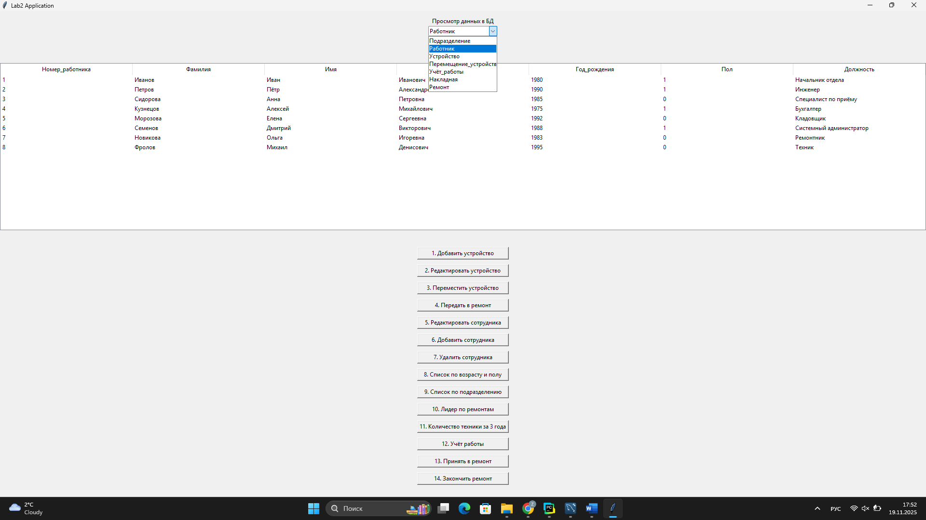
Рис.18 Просмотр данных в БД.
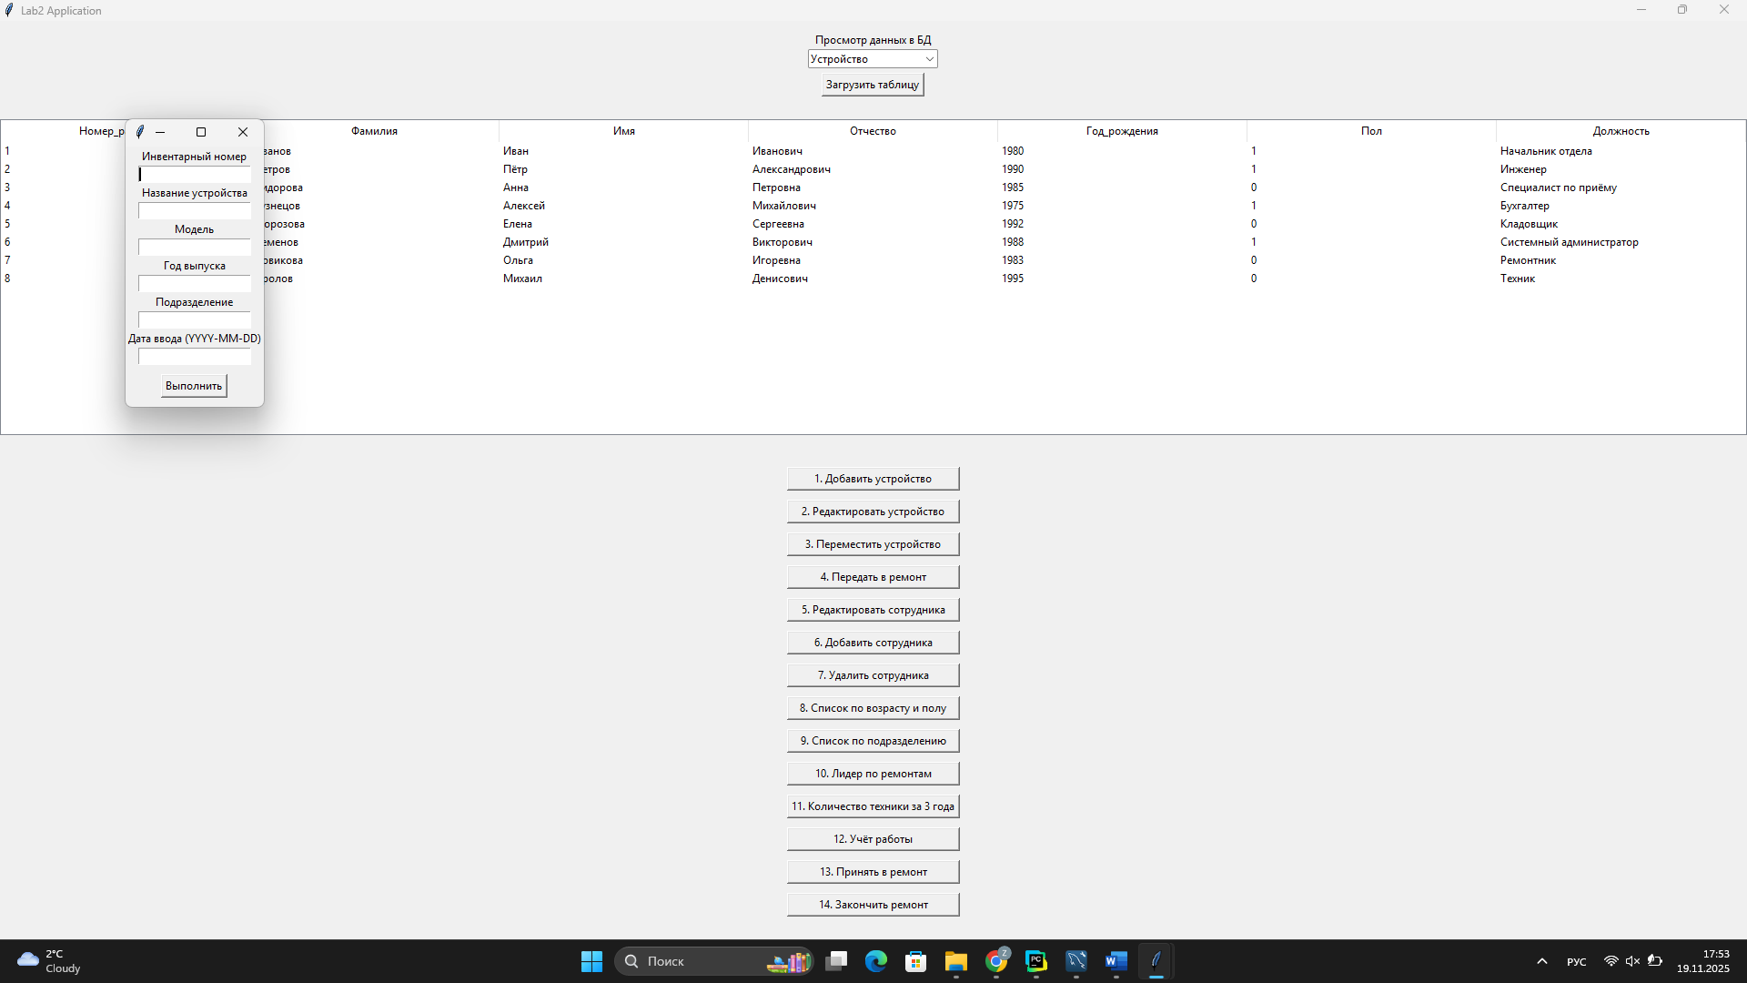
Рис.19 Добавление устройства.
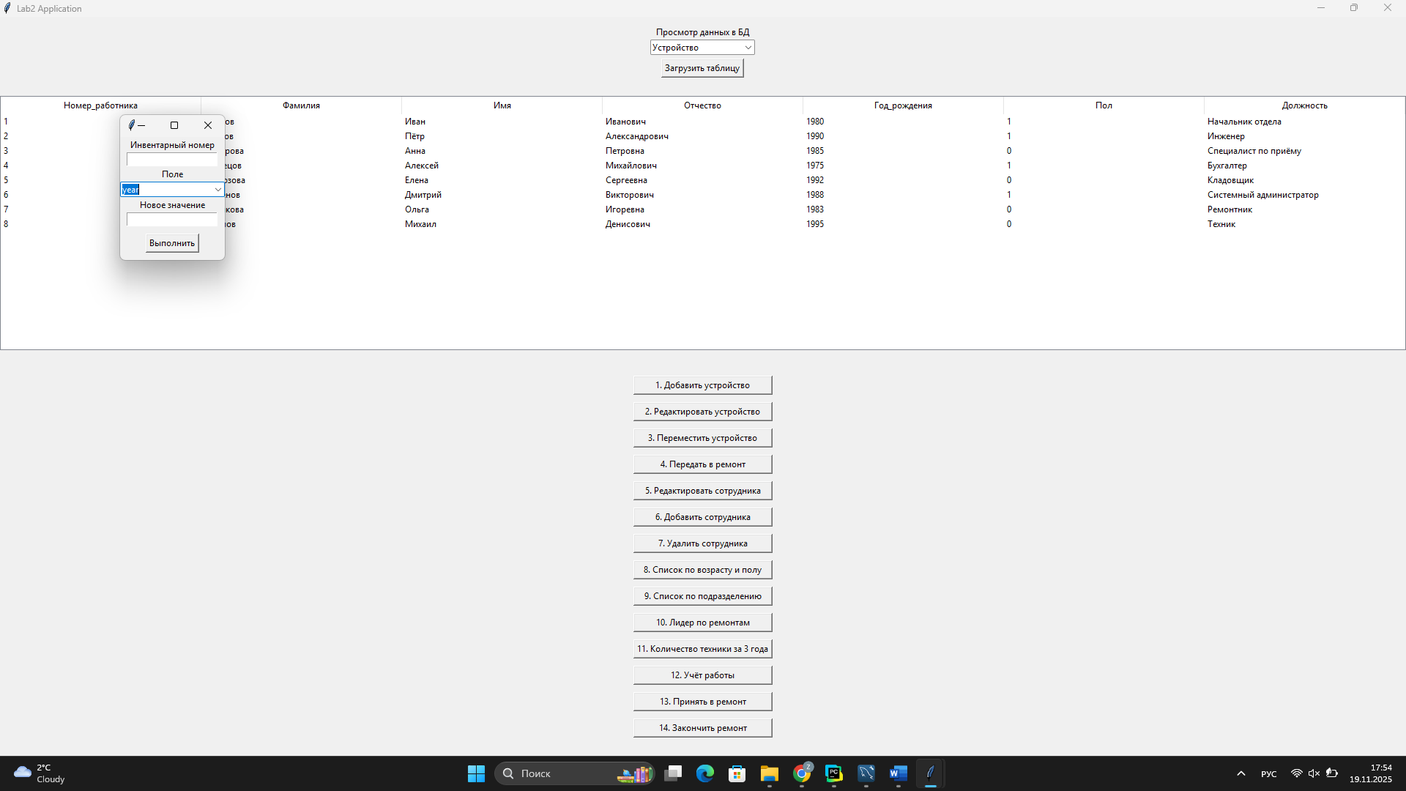
Рис.20 Редактировать устройство.
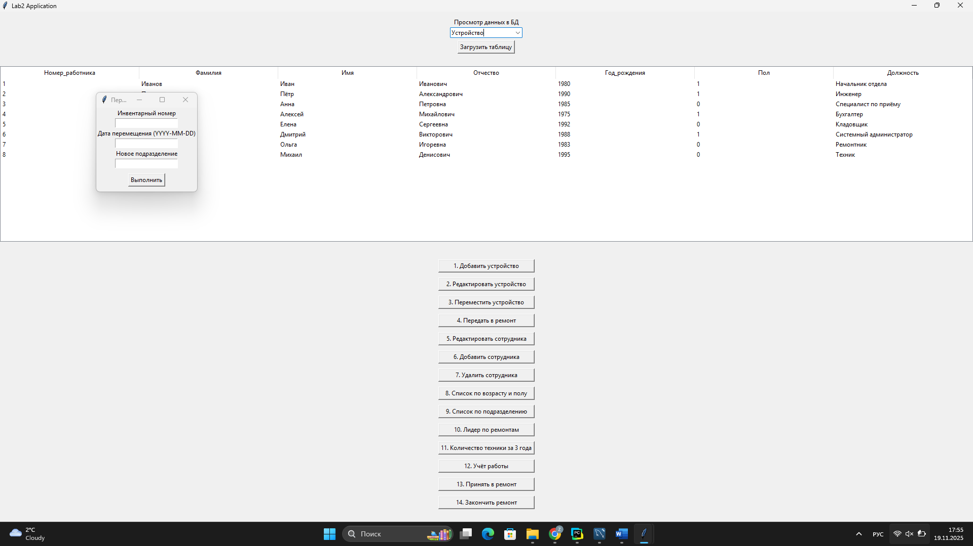
Рис.21 Переместить устройство.
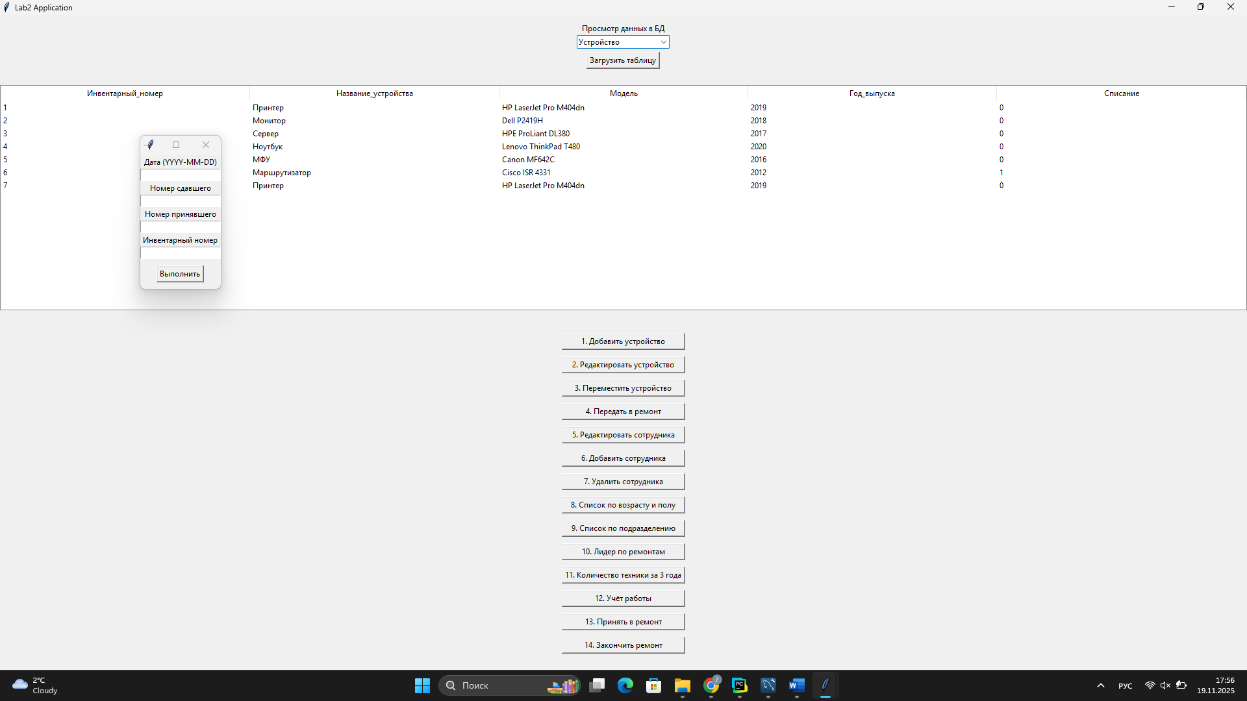
Рис.22 Передать в ремонт.
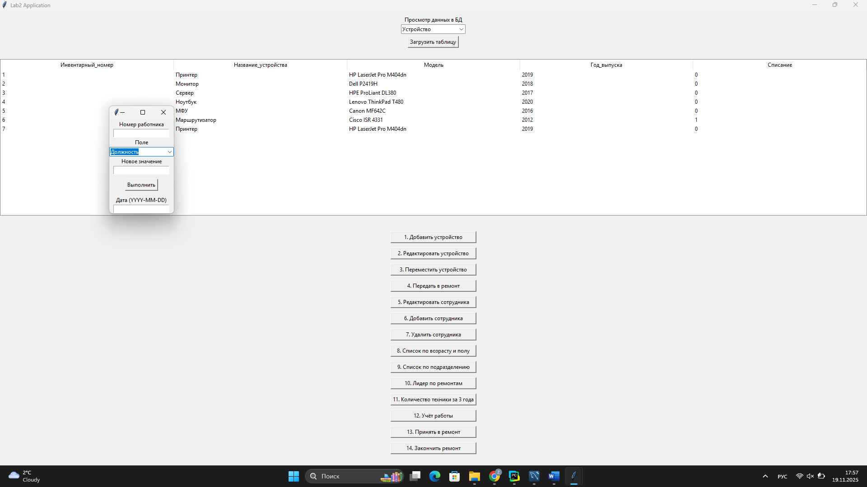
Рис.23 Редактировать сотрудника. Поле для ввода даты появляется только в случае выбора поля Должность и Подразделение
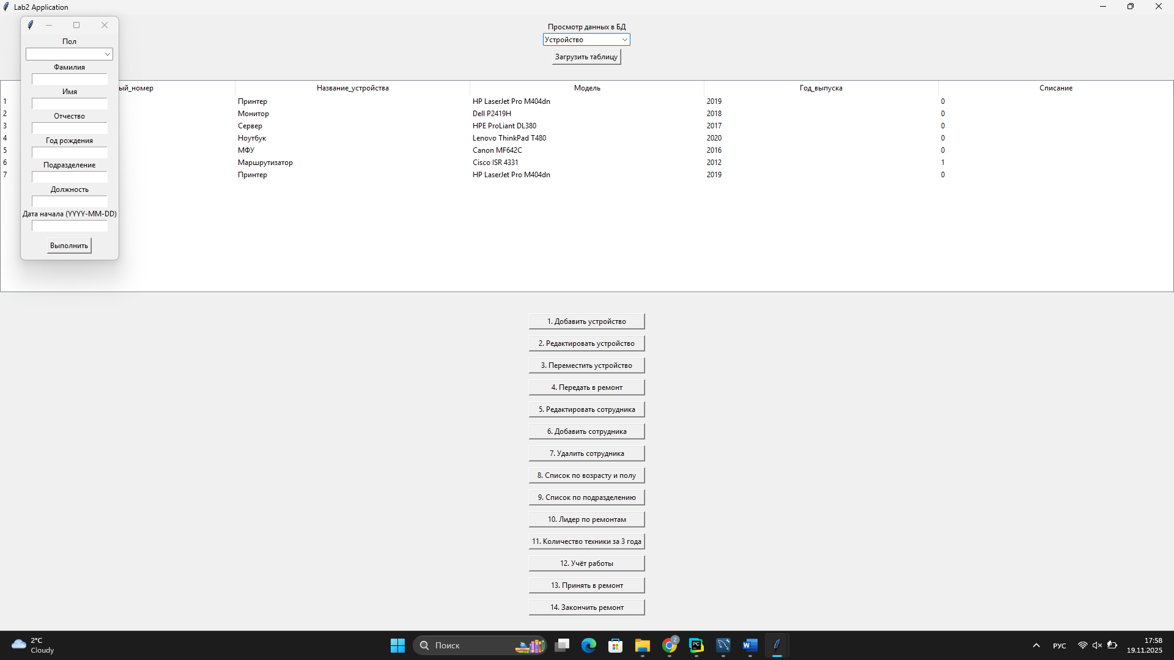
Рис.24 Добавить сотрудника.
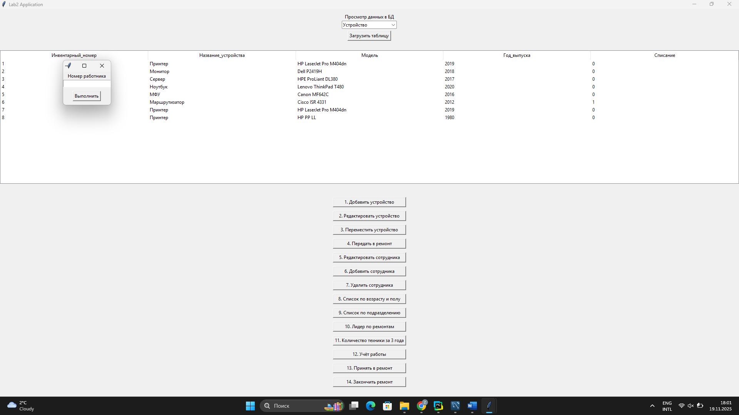
Рис.25 Удалить сотрудника
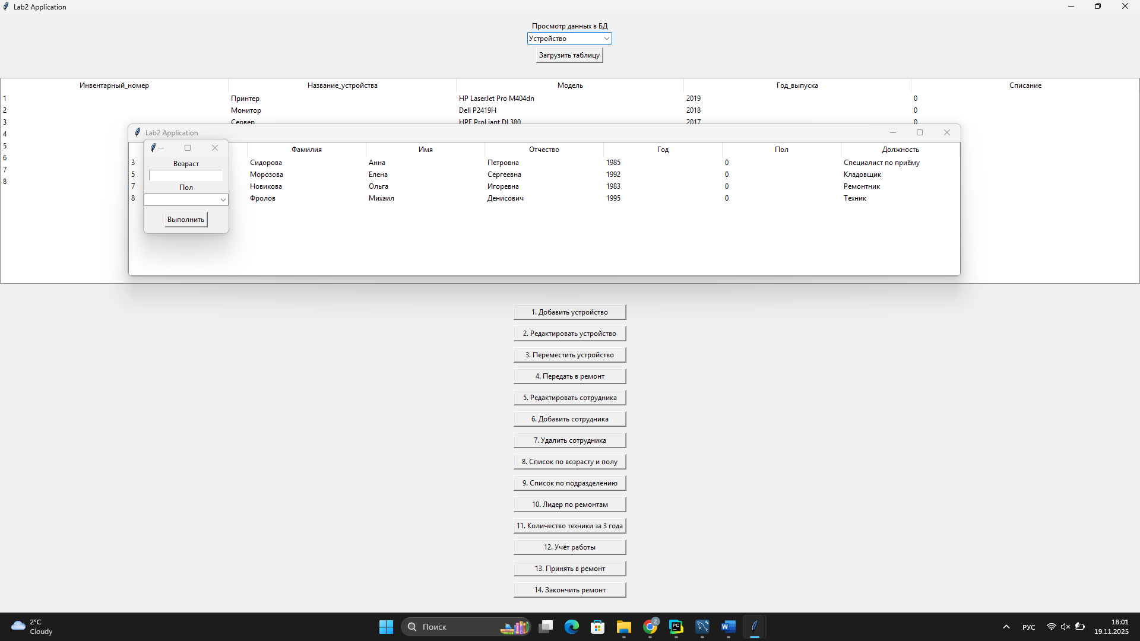
Рис.26 Список по возрасту и полу
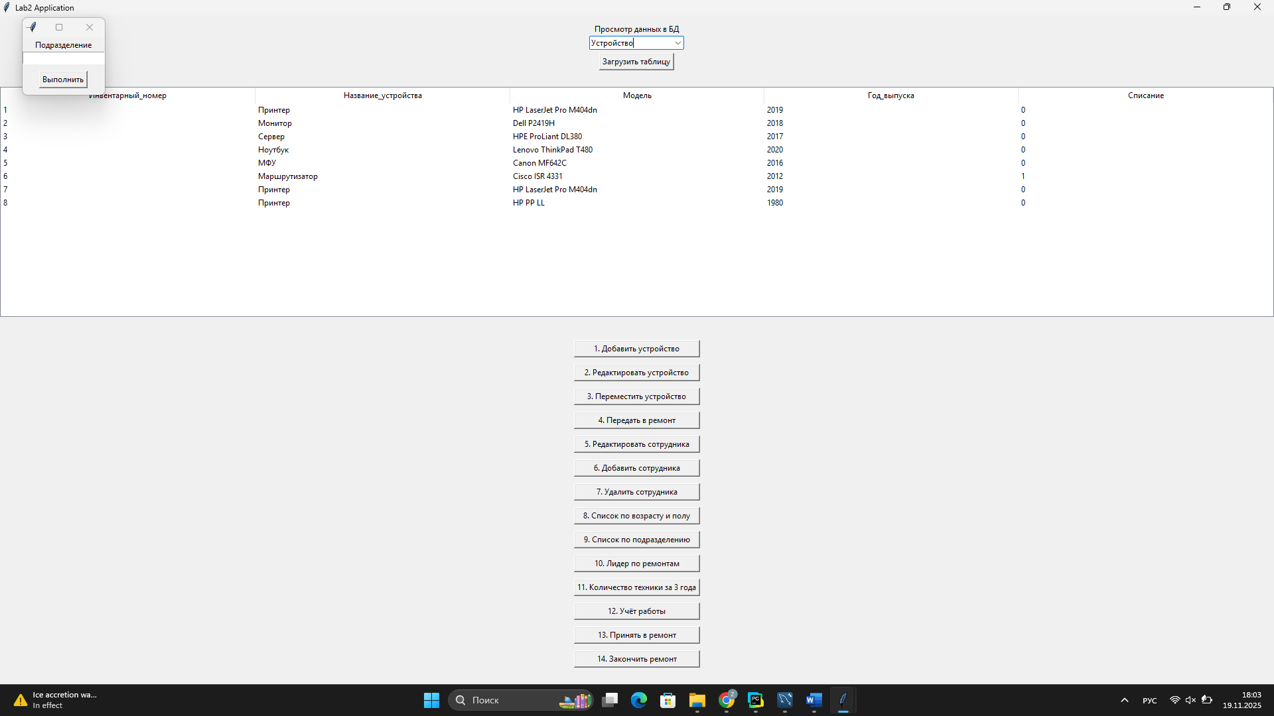
Рис.27 Список по подразделению
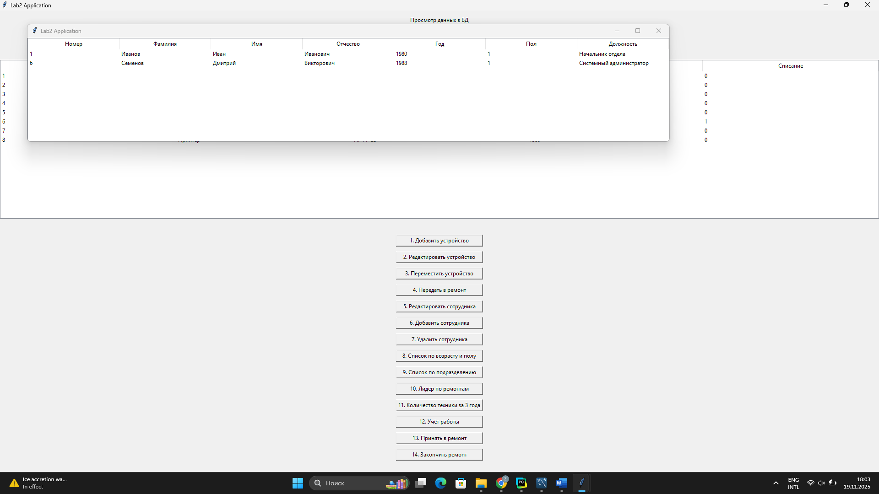
Рис.28 Список по подразделению. Вывод
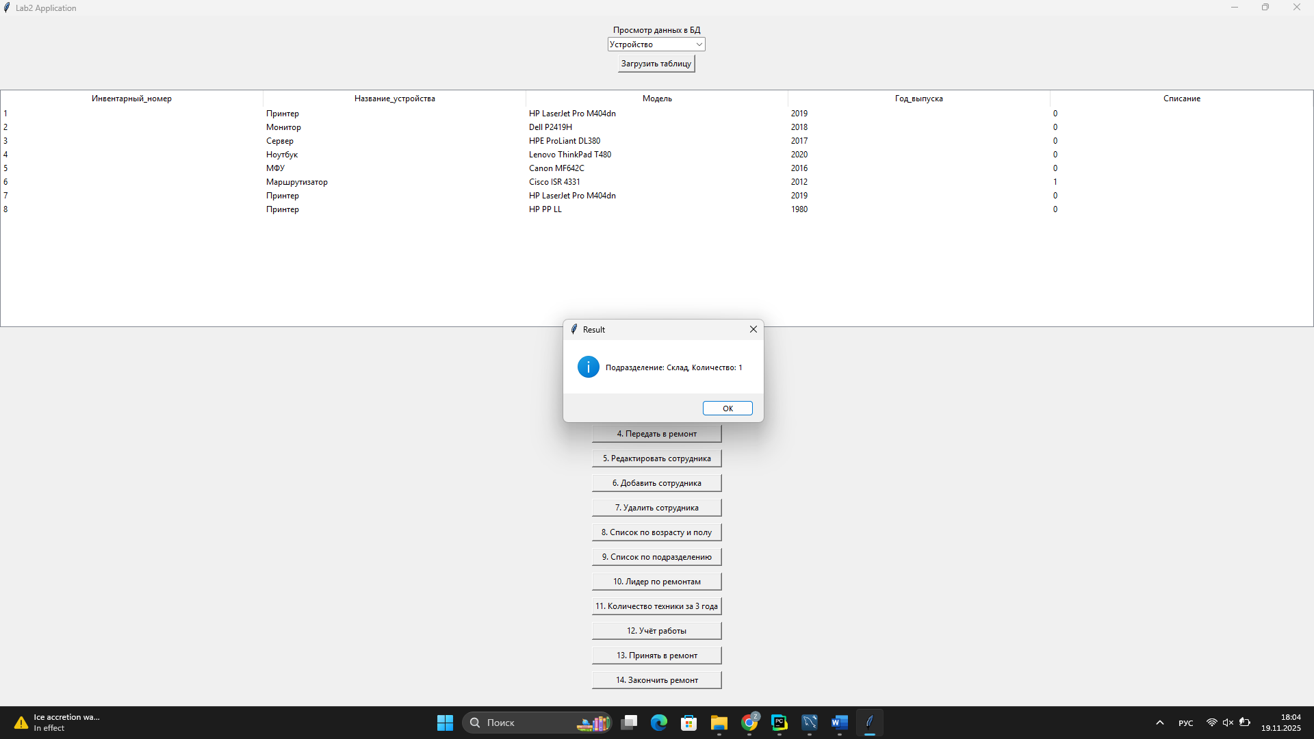
Рис.29 Лидер по ремонту
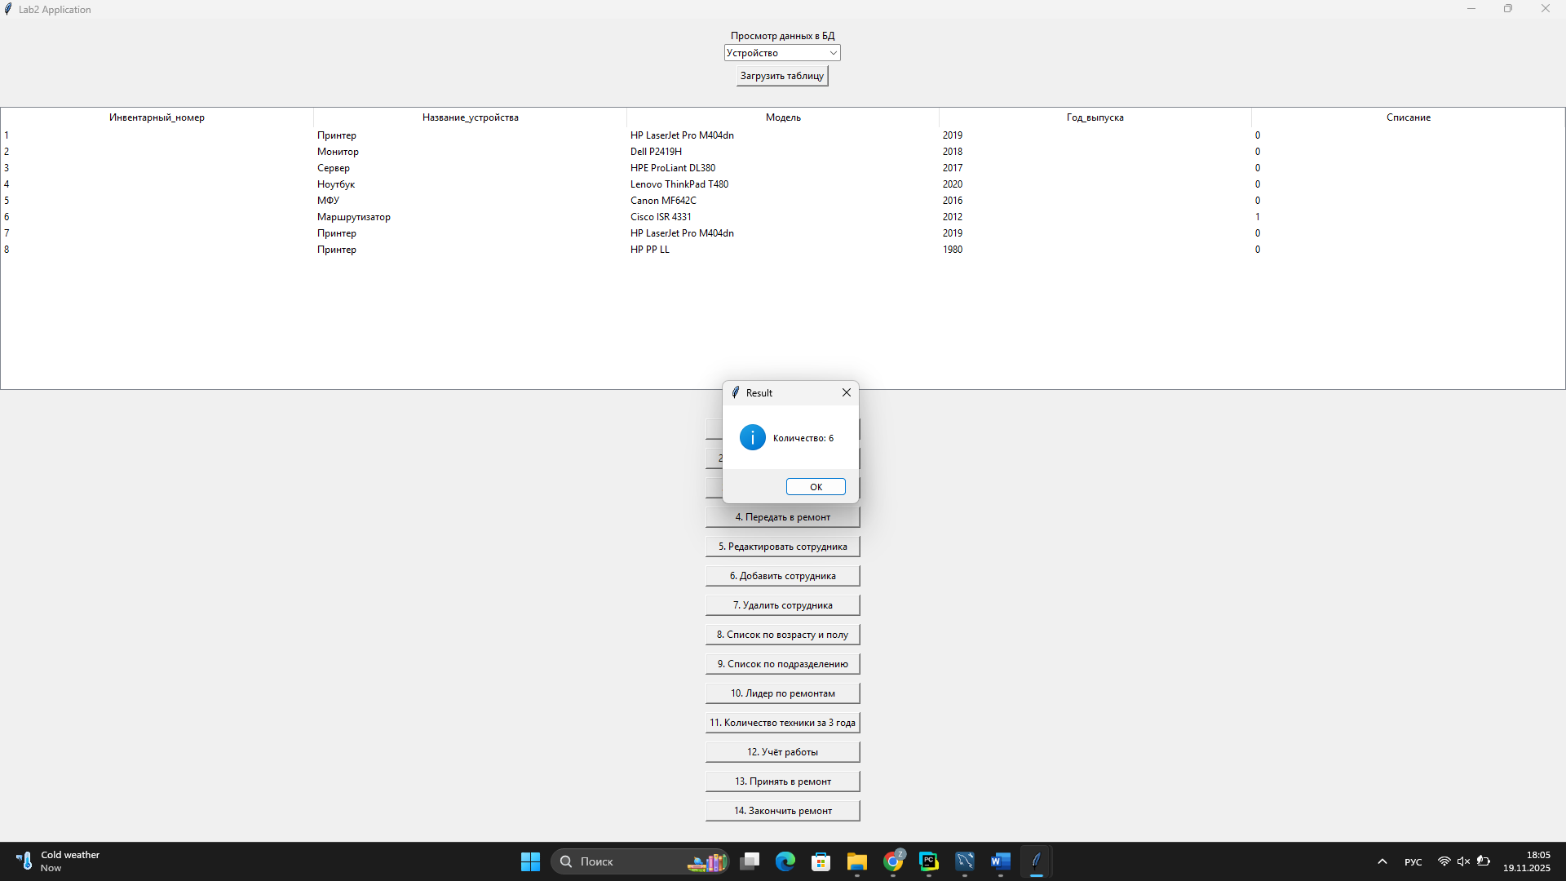
Рис.30 Количество техники определенного наименования в подразделении за три года
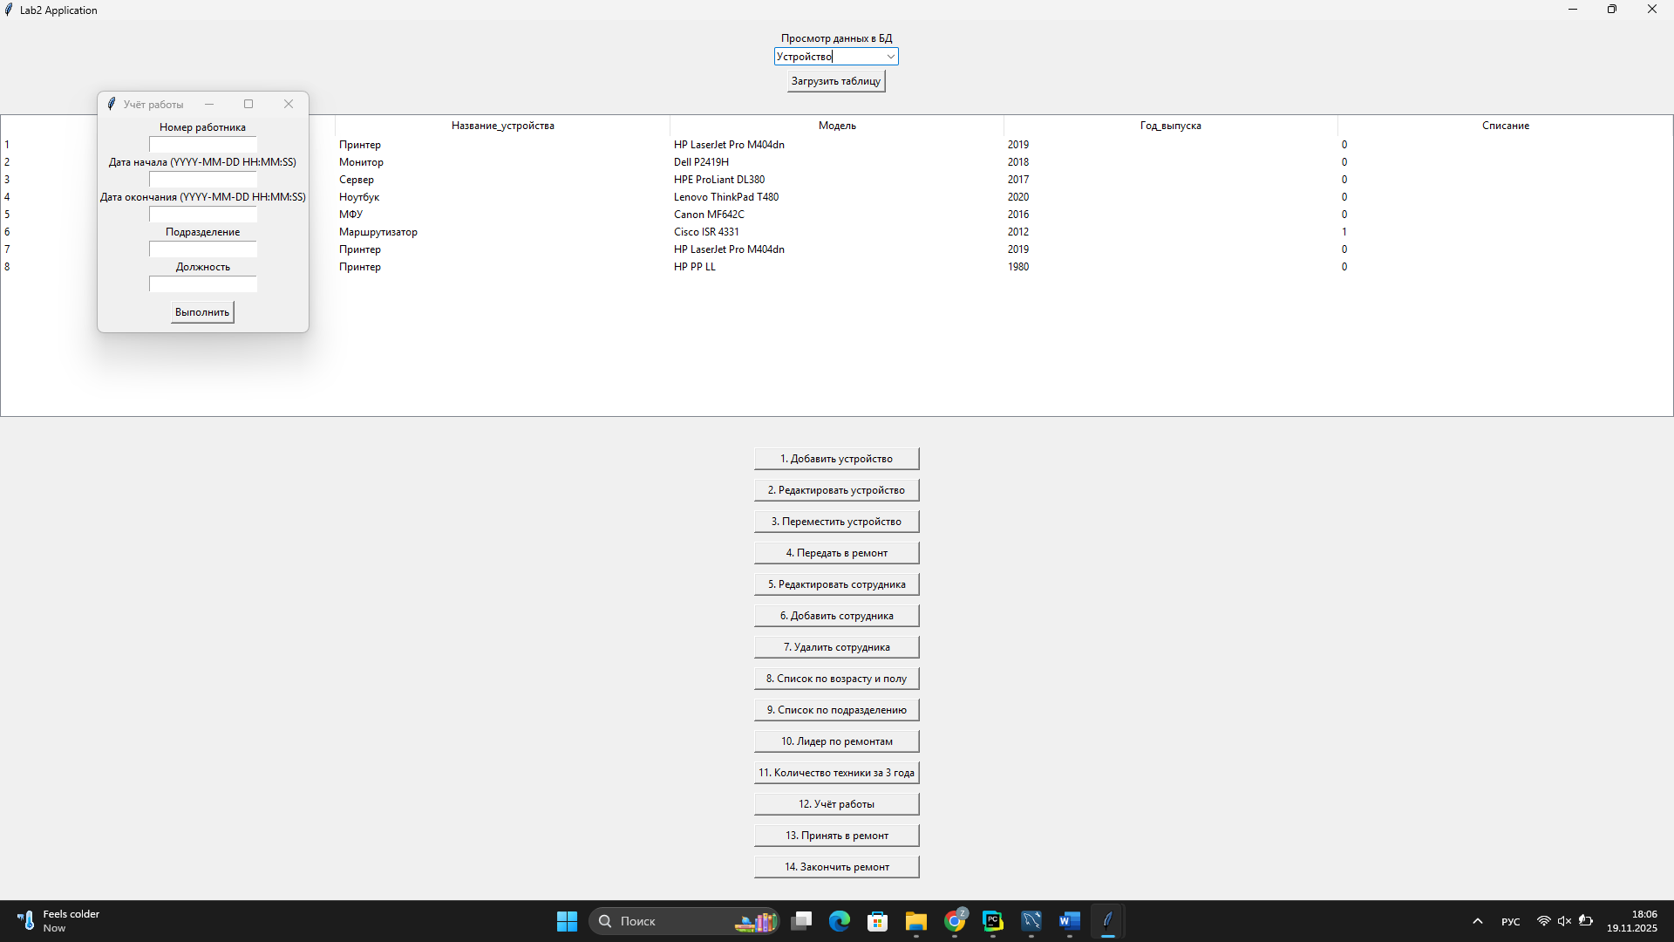
Рис.31 Учёт работы
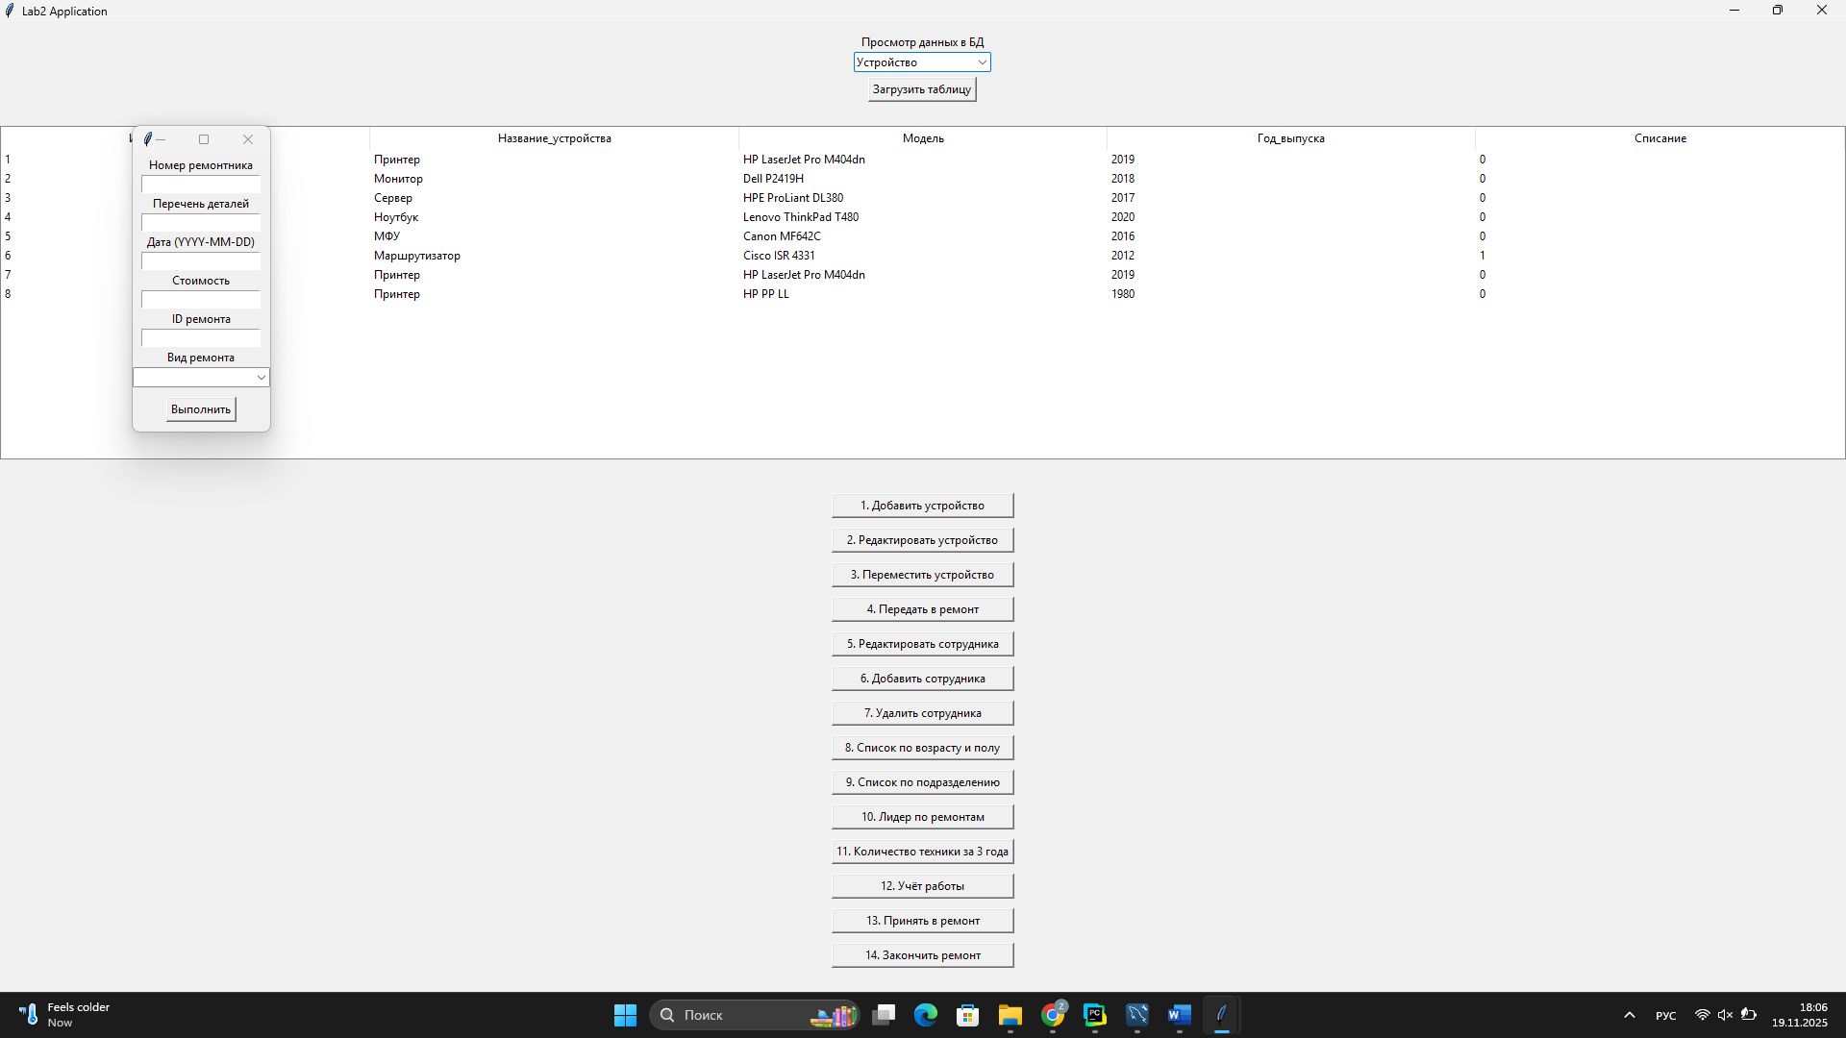
Рис.32 Принять в ремонт
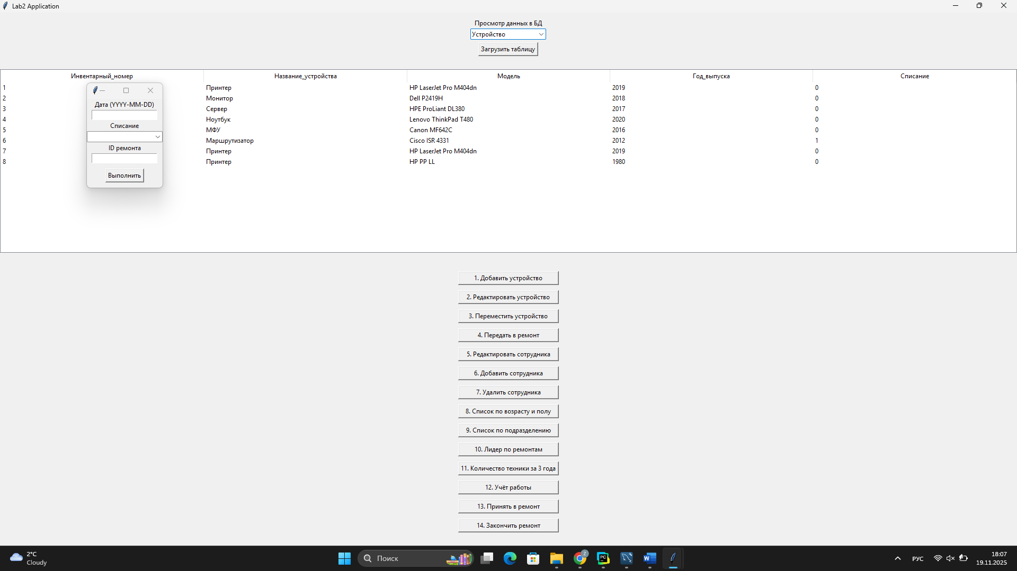
Рис.33 Закончить ремонт

Рыбы плавают по дну - не поймаешь ни одну!

𓆝 𓆟 𓆞 𓆝 𓆟𓆝 𓆟 𓆞 𓆝 𓆟𓆝 𓆟 𓆞 𓆝 𓆟𓆝 𓆟 𓆞 𓆝 𓆟𓆝 𓆟 𓆞 𓆝 𓆟𓆝 𓆟 𓆞 𓆝 𓆟𓆝 𓆟 𓆞 𓆝

